国家税务总局南宁市税务局第二稽查局

税务事项通知书

南市税二稽通〔2024〕200号

广西来奇建筑工程有限公司:（纳税人识别号91450100MA5NLKXW8H）
事由：限你公司自收到本通知书之日起七日内向国家税务总局南宁市税务局第二稽查局提供全部涉税资料。
依据：《中华人民共和国税收征收管理法》第五十四、五十六条规定。
通知内容：
1、请向税务机关提供你公司2019年2月11日至2023年8月8日的帐册资料（收入、成本、费用等明细账复印件）；
2、提供你公司2019年2月11日至2023年8月8日的使用发票的相关资料（进、销环节，说明）；
3、提供你公司银行账户2019年2月11日至2023年8月8日的银行流水资料；
4、提供你公司2019年2月11日至2023年8月8日的供货商台账及合同、客户和加盟商台账及合同；
5、商品销售代理合同（进货环节）；
6、公司营业执照复印件、法定代表人身份证复印件、涉及该公司业务资金流水的私人账户台账；
7、2019年2月11日至2023年8月8日财务报表、企业所得税申报表；
8、2019年2月11日至2023年8月8日增值税申报表；
9、2019年2月11日至2023年8月8日已缴税款统计表；
10、经营场地合同。

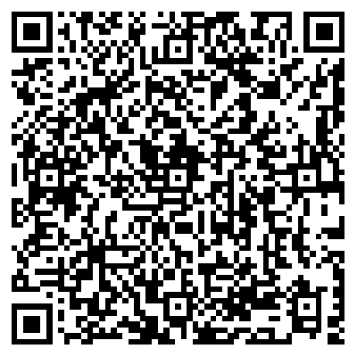
二〇二四年九月十九日

